

Webový server
SEMESTRÁLNA PRÁCA

Vypracoval: René Stodola
Študijná skupina: 5ZYS13
Predmet: Úvod do operačných systémov
Cvičiaci: Ing. Patrik Rusnák, PhD.

Obsah
1. Zadanie práce 3
2. Inštalácia virtuálneho stroja 4
2.1. Stiahnutie inštalačného ISO disku 4
2.2. Vytvorenie nového stroja vo VirtualBoxe 4
3. Inštalácia operačného systému 6
3.1. Spustenie systému 6
3.2. Sprievodca inštaláciou operačného systému 7
3.3. Nastavenie užívateľského prostredia 8
3.4. Prvá aktualizácia systému 9
4. Spustenie inštalačného skriptu 10
4.1. Prvé spustenie skriptu - inštalácia webového servera, databázového servera a php 10
4.2. Pridanie nového užívateľa 11
4.3. Vytvorenie domény 12
4.4. Odstránenie užívateľa 13
4.5. Zoznam užívateľov 13
4.6. Odinštalovanie webového servera 14
5. Záver 15

Zadanie práce
V rámci semestrálnej práce som si vybral tému inštalácia webového servera. Konkrétne, mojím cieľom je nainštalovať a nakonfigurovať webový server podľa zadania. Zadanie práce znie: „Webový server: pri tomto zadaní je potrebné vytvoriť webový server, ktorý bude obsahovať všetko potrebné pre zavedenie webovej aplikácie. Predpokladá sa použitie príslušného softvéru ako napríklad apache, mariaDB, php, javascript, atď. Dbajte na to, aby ste mali jedno konto pre administrátora servera a minimálne jedno konto pre správcu webovej aplikácie. Predpokladá sa prioritne používanie prostredia príkazového riadku.“
Ako operačný systém pre inštaláciu a konfiguráciu webového servera som zvolil POP_OS!.

Inštalácia virtuálneho stroja
Na účely testovania a spustenia skriptov si vytvoríme virtuálny stroj v programe VirtualBox, ktorý umožňuje vytvárať a spravovať virtuálne stroje na hosťovskom fyzickom počítači.

Stiahnutie inštalačného ISO disku
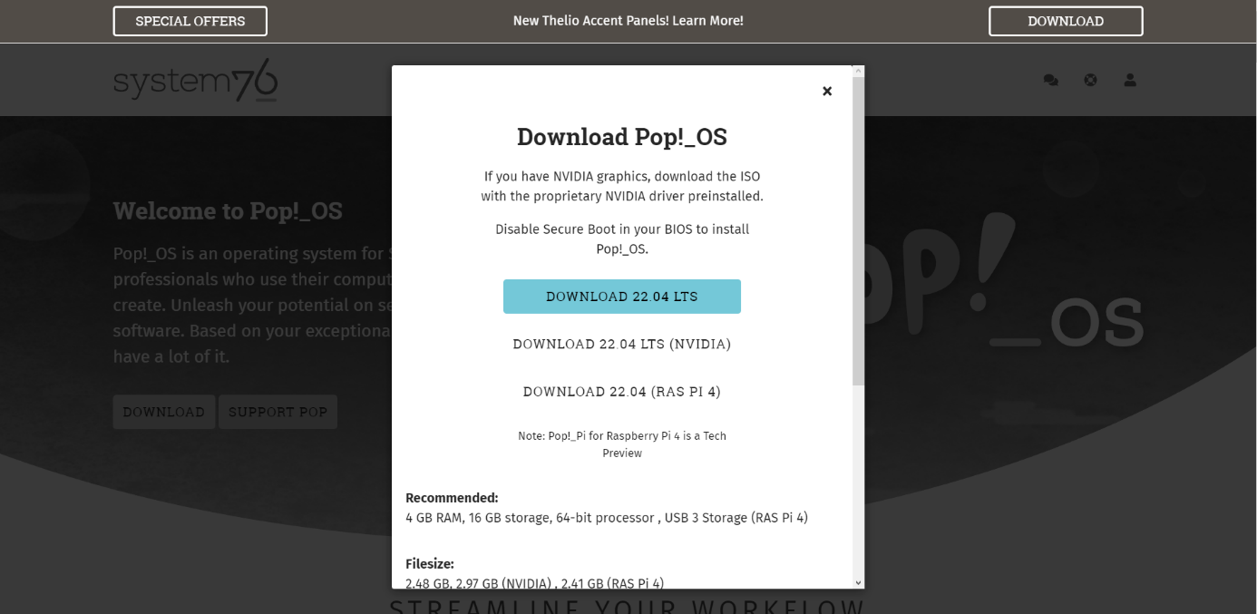
Po nainštalovaní VirtualBoxu, si musíme stiahnuť ISO súbor operačného systému POP_OS z oficiálnej stránky, ktorý nájdeme v sekcií Download.
Obr. 1 Stiahnutie ISO súboru

Vytvorenie nového stroja vo VirtualBoxe
V záložke Stroj klikneme na tlačidlo Nový.
Následne sa nám otvorí okno kde zadáme názov systému, umiestnenie virtuálneho
stroja - folder a vyberieme ISO súbor.
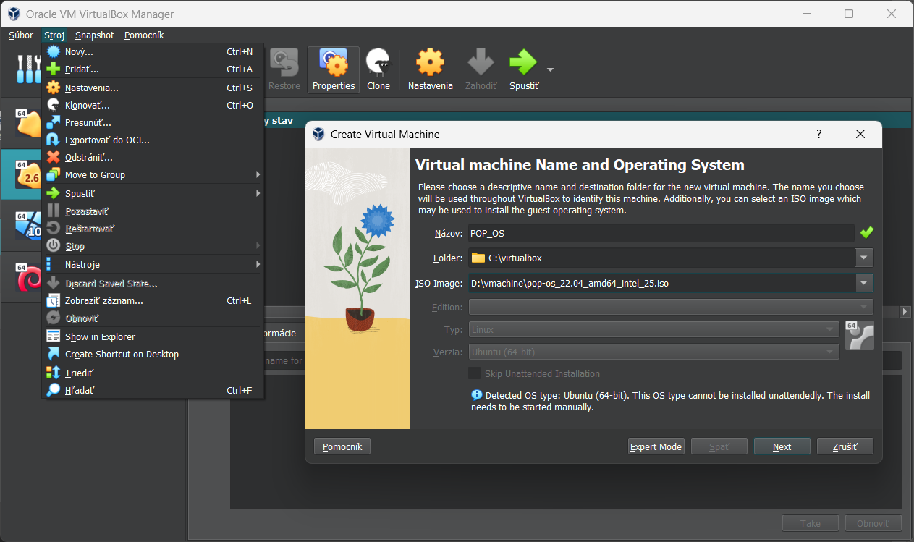
Obr. 2 Vytvorenie virtuálneho stroja
Po kliknutí na tlačidlo Next sa dostaneme do sekcie hardvéru, kde nastavíme parametre nášho virtuálneho stroja.
V prípade inštalácie operačného systému si musíme uvedomiť, že každý operačný systém musí spĺňať minimálne systémové požiadavky, aby mohol správne fungovať. Medzi tieto požiadavky patrí minimálna veľkosť operačnej pamäte RAM, počet jadier procesora, kapacita pevného disku a podobne.
V našom prípade sme zvolili 6GB RAM, 6 jadier procesora a 40GB úložného priestoru, aby sme zabezpečili dostatočný výkon pre náš virtuálny stroj.
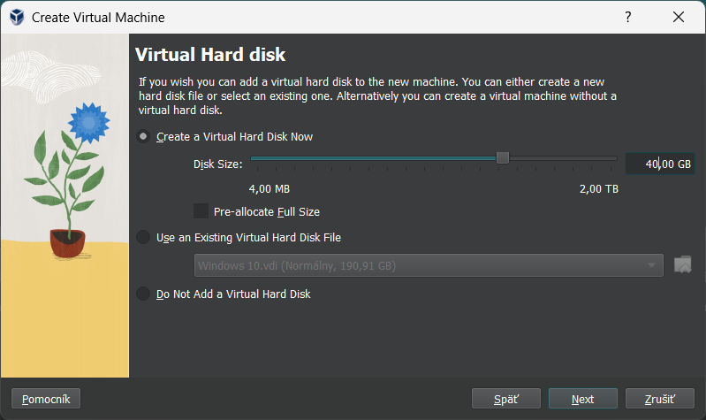
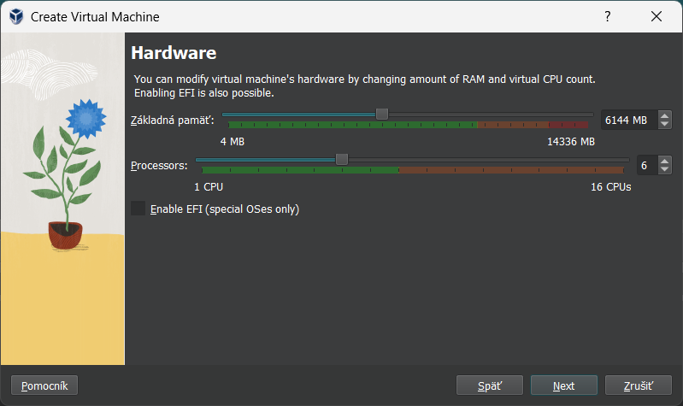
Po kliknutí na Next sa nám vypíšu informácie o systéme a parametre, ktoré sme zadali.
Obr. 3 Výber systémových požiadaviek
Okno môžeme potvrdiť stlačením tlačidla Dokončiť.
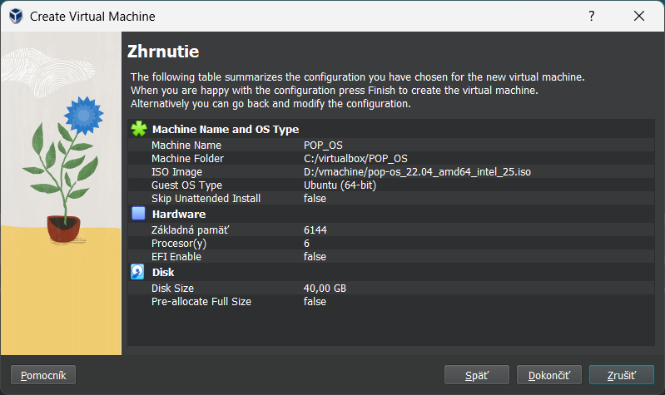
Obr. 4 Zhrnutie konfigurácie

Inštalácia operačného systému

Spustenie systému
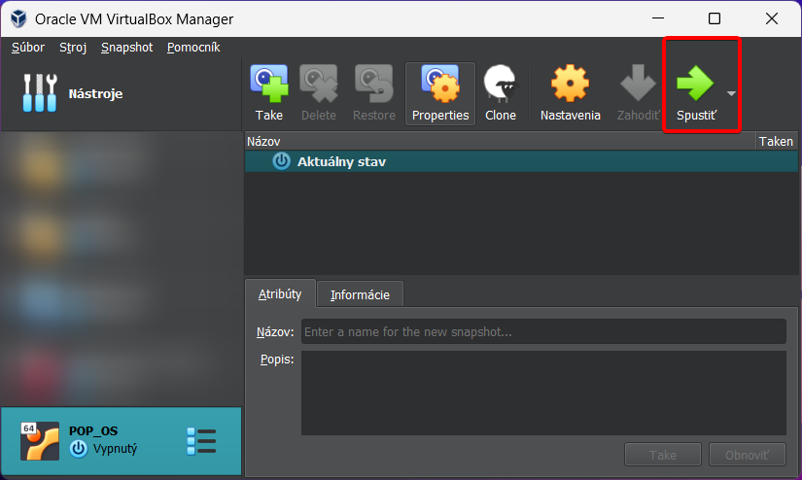
Z ľavej časti virtuálnych strojov si vyberieme náš stroj a klikneme na Spustiť.
Obr. 5 Prvé spustenie stroja

Sprievodca inštaláciou operačného systému
Pri prvom spustení virtuálneho stroja sa nám po chvíľke čakania spustí sprievodca inštaláciou, ktorý nás prevedie výberom jazyka a rozložením klávesnice.
V našom prípade sme zvolili Anglický jazyk a Slovenské rozloženie klávesnice.
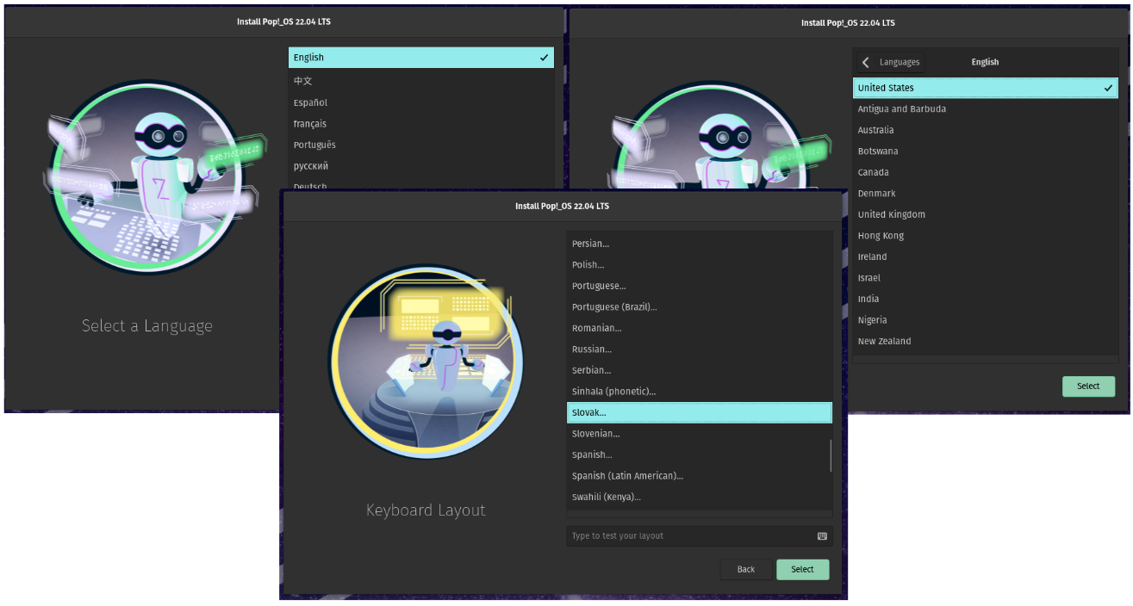
Obr. 6 Jazyk a rozloženie klávesnice
V ďaľšej časti vyberáme možnosť inštálacie.
Prvá možnosť, Clean install, vymaže celý pevný disk a nastaví ho na používanie so systémom.
Druhá možnosť, Custom (Advanced), umožňuje manuálne upraviť a prideliť miesto na pevnom disku. Táto možnosť sa hodí pre používateľov, ktorí majú špecifické požiadavky na rozdelenie miesta na disku, v úmysle povoliť „dual boot“.
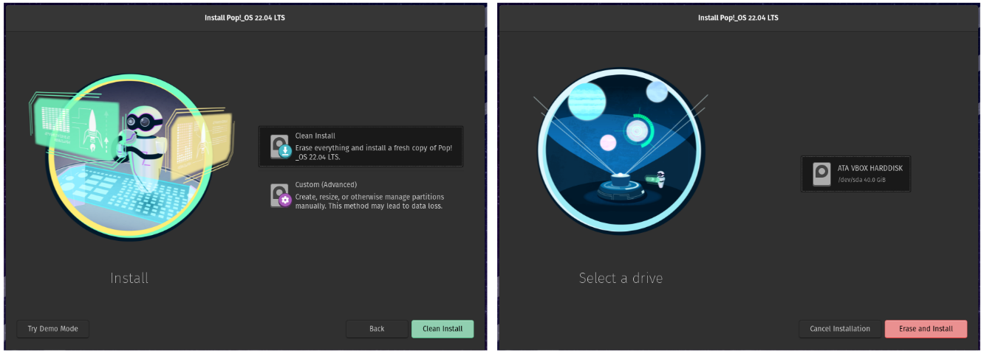
Klikneme na tlačidlo Clean install a následne vyberieme ATA VBOX disk a potvrdíme stlačením Erase and Install
Obr. 7 Inštalácia a výber disku
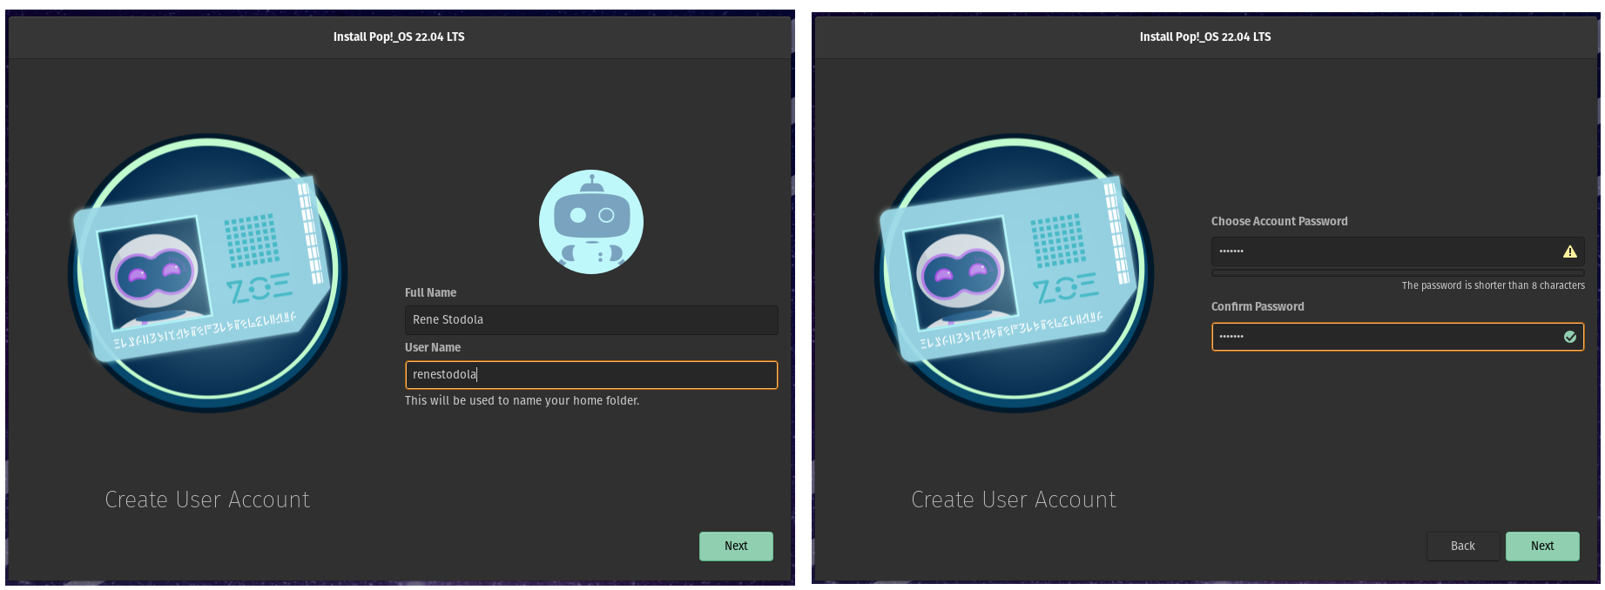
Dostávame sa do sekcie, v ktorej vytvárame prvého užívateľa. Zadáme Meno a priezvisko a po kliknutí na Next si nastavíme heslo.
Obr. 8 Vytvorenie užívateľa
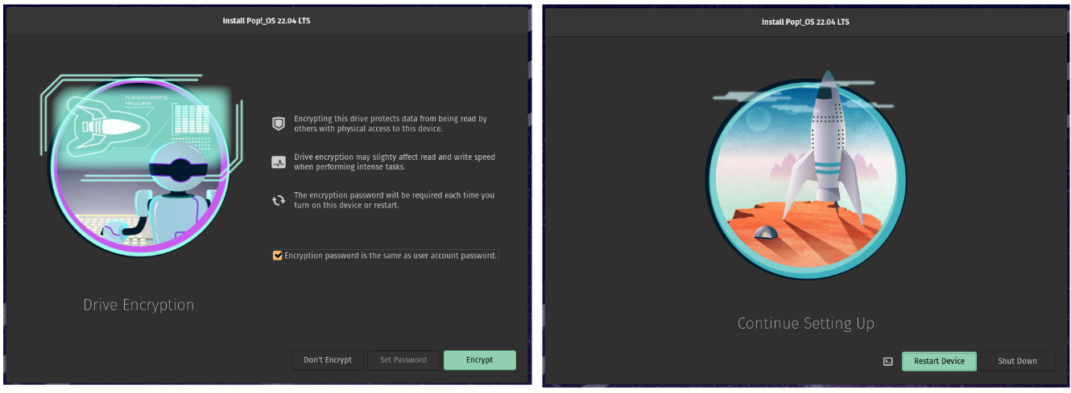
Po kliknutí na Next sa dostávame do sekcie šifrovania disku. V našom prípade sme zvolili Don’t Encrypt aby sme urýchlili spúšťanie systému. Následne zariadenie reštartujeme.
Obr. 9 Šifrovanie disku

Nastavenie užívateľského prostredia
Po reštarte systému sa nám zobrazí okno na prihlásenie.
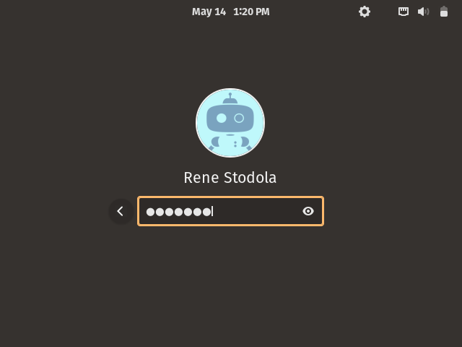
Obr. 10 Prihlásenie užívateľa

Po prihlásení sme vítaný nastavením používateľského rozhrania. V našom prípade sme klikali tlačidlo Next až kým sme všetko potvrdili.
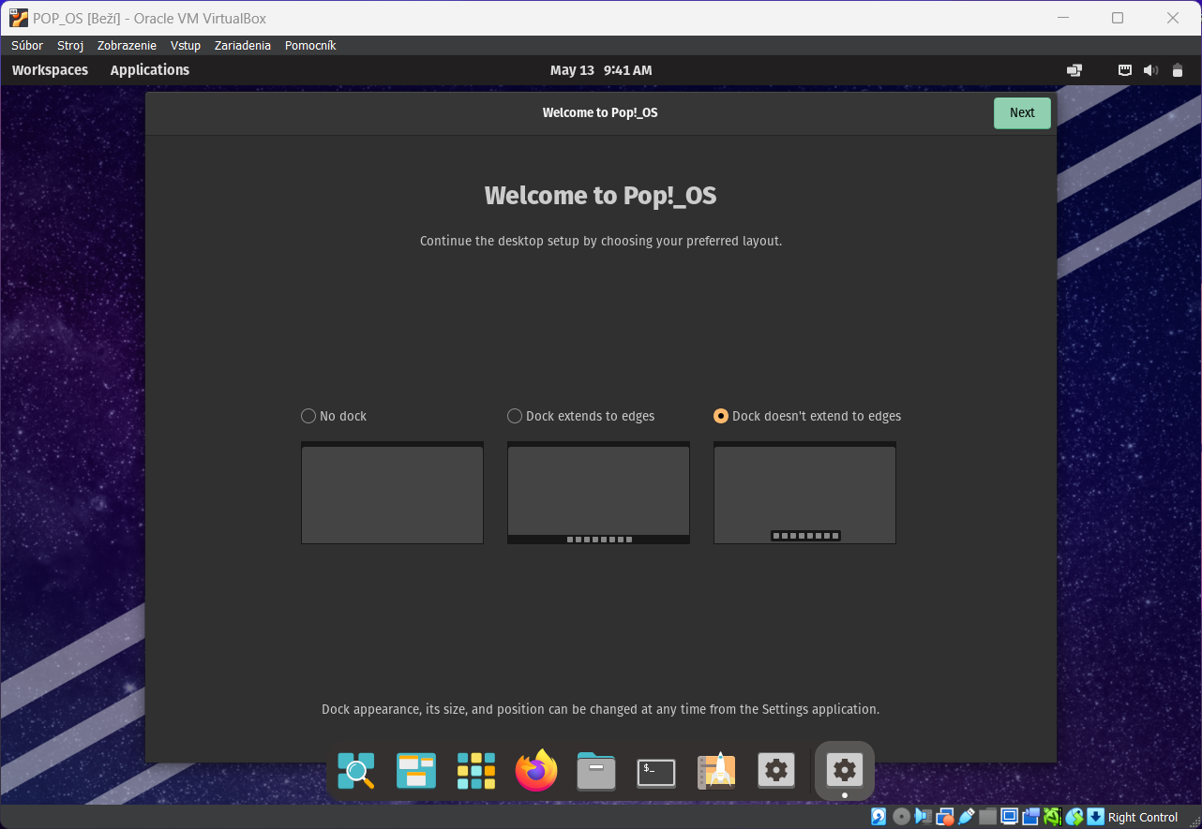

Prvá aktualizácia systému
Po úspešnej inštalácii operačného systému môže nastať situácia, kedy niektoré aplikácie nebudú aktuálne, pretože použitý ISO súbor môže byť zastaraný. V tomto prípade je nutné vykonať prvú aktualizáciu systému, aby sme zabezpečili správne fungovanie aplikácií a celého systému ako takého.
Aktualizáciu vykonáme spustením príkazu „sudo apt update -y && sudo apt upgrade -y“ v terminály, kde budeme vyzvaný aby sme zadali naše heslo.
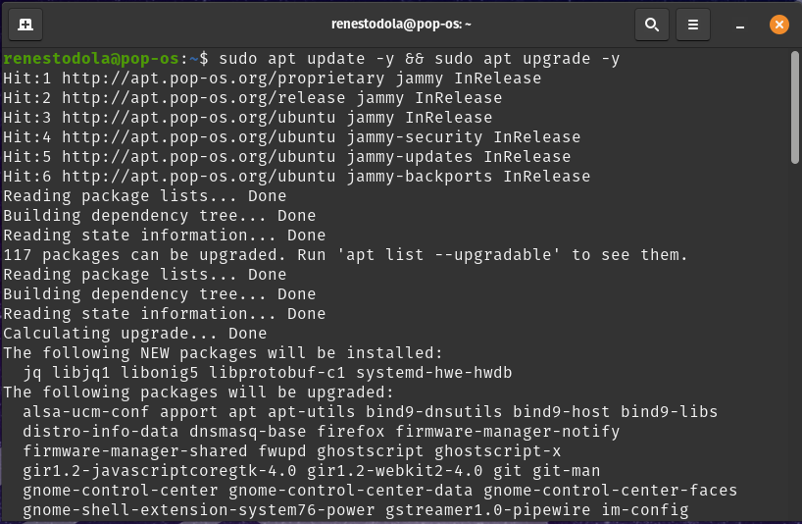
Obr. 11 Aktualizácia systému

Spustenie inštalačného skriptu
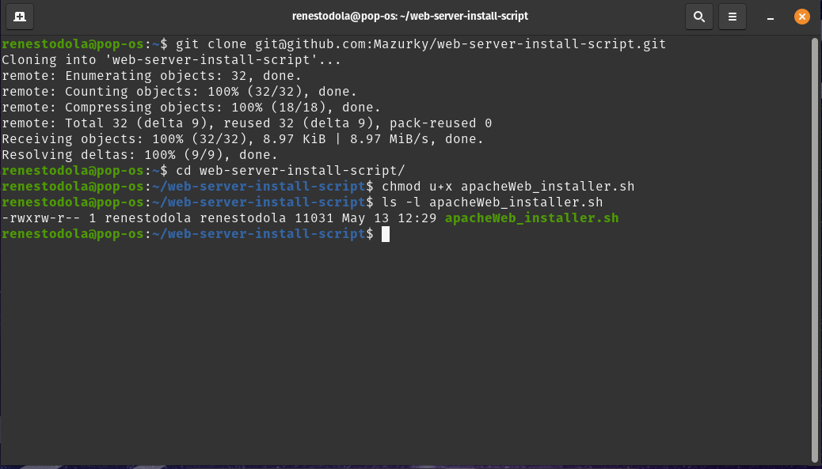
Ako prvé si musíme stiahnuť skript a požadované súbory z nášho github repozitára. V našom prípade máme github repozitár súkromný, takže do terminálu zadáme príkaz „git clone git@github.com:renestodola/web-server-install-script.git“. Následne zmeníme adresár príkazom „cd web-server-install-script“ a nastavíme skriptu práva na spúšťanie „chmod u+x apacheWeb_installer.sh“.
Obr. 12 Stiahnutie skriptu a nastavenie práv

Prvé spustenie skriptu - inštalácia webového servera, databázového servera a php
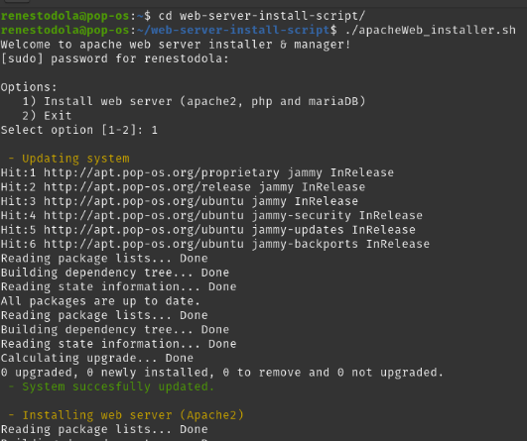
Pri prvom spustení skriptu sa nám zobrazia na výber 2 možnosti: Exit - v prípade ak sme skript spustili omylom a Install web server, ktorý nám nainštaluje požadované balíčky. Akciu na vykonanie vyberieme napísaním čísla pred možnosťou a potvrdíme enterom.
Obr. 13 Inštalácia webového servera
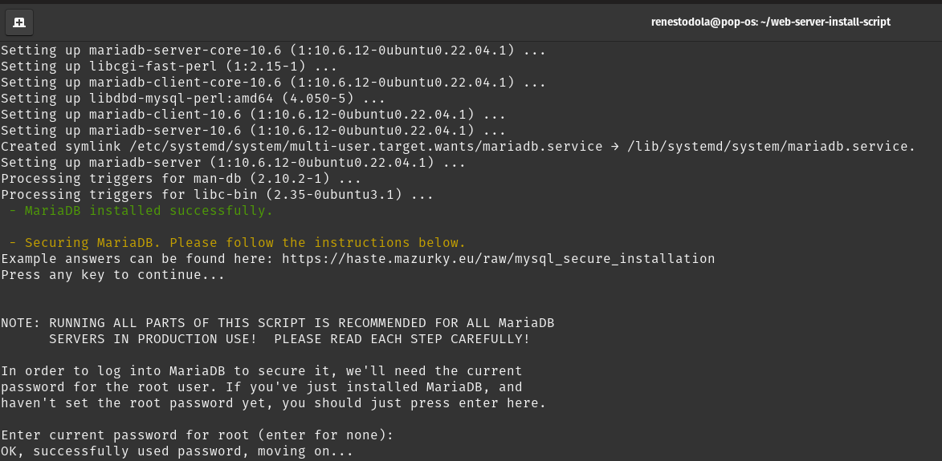
Pri inštalácií databázového servera sa dostaneme do stavu kde budeme musieť zodpovedať pár otázok na zabezpečenie databázového servera.
Obr. 14 Zabezpečenie mariadb
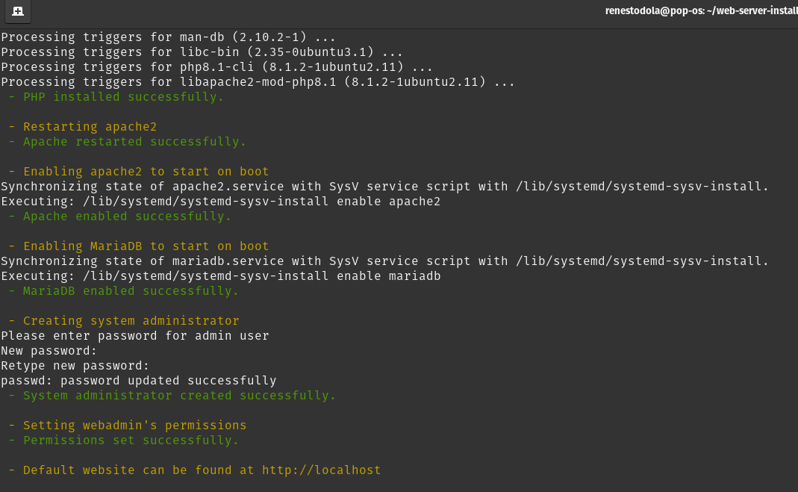
Po nainštalovaní PHP nás systém vyzve na zadanie hesla pre Administrátora servera a následne môžeme otestovať funkčnosť php a databázového servera na zadanej adrese vo výstupe (http://localhost).
Obr. 15 Výstup z konzole - úspešne nainštalované

Pridanie nového užívateľa
Pri vybraní možnosti Pridanie nového užívateľa (Add new user), nás systém vyzve na zadanie prihlasovacieho mena a následne na zadanie hesla. Po vytvorení užívateľa sa začína sekcia vytvárania domény pre užívateľa.
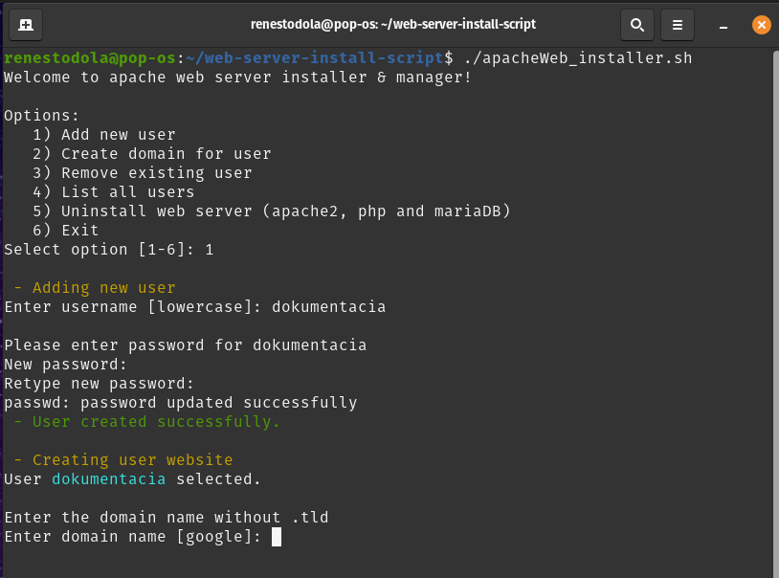
Obr. 16 Vytvorenie užívateľa

Vytvorenie domény
Pri vybraní možností Vytvorenie domény (Create domain for user) sa nám vypíše zoznam užívateľov, z ktorých si môžeme následne vybrať jedného a vytvoriť tak „jeho“ doménu. Po zadaní domény sa na výstup vypíše predvolená stránka.
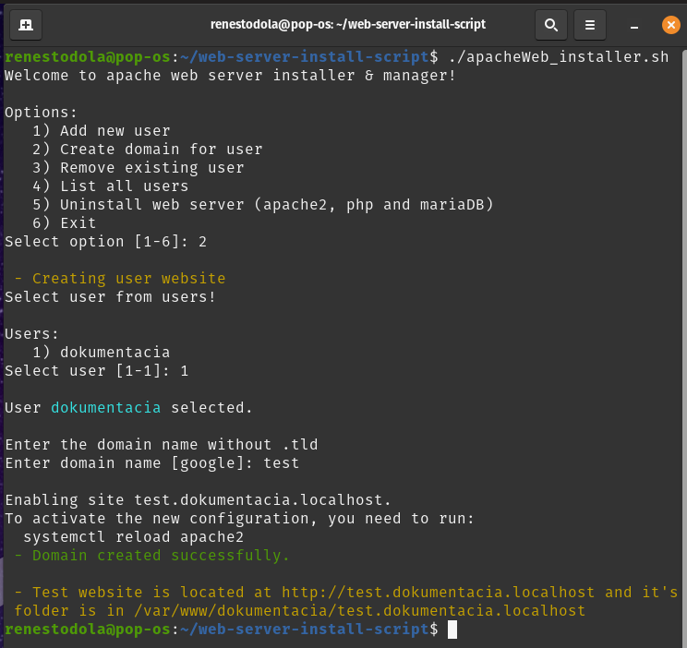
Obr. 17 Vytvorenie domény

Odstránenie užívateľa
Pri vybraní možností Odstránenie užívateľa (Remove existing user) sa nám vypíše zoznam užívateľov. Pri výbere užívateľa a po stlačení enteru sa užívateľ a jeho www priečinok natrvalo odstránia.
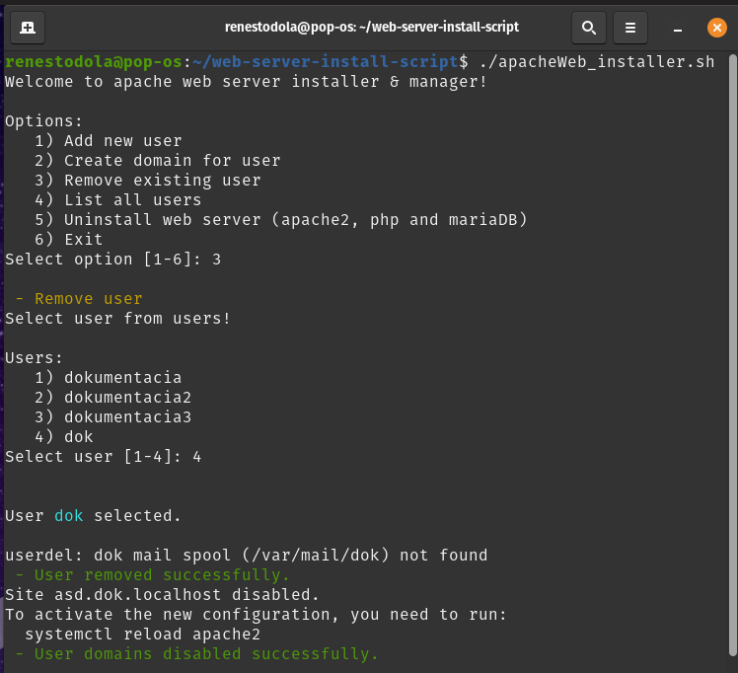
Obr. 18 Odstránenie užívateľa

Zoznam užívateľov
Pri vybraní možnosti Zoznam užívateľov (List all users) sa na terminál vypíše zoznam užívateľov, ktorý boli vytvorený za pomoci tohto skriptu, teda majú vytvorenú webstránku.
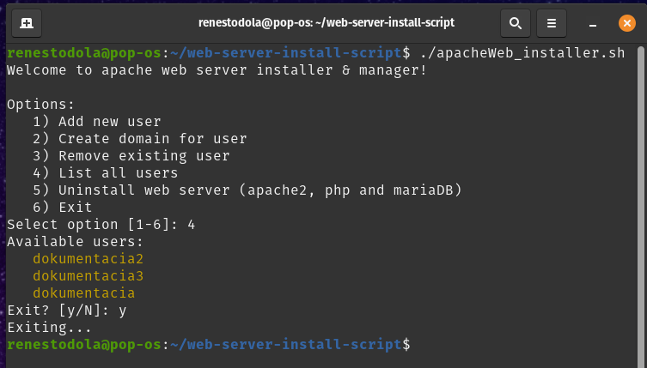
Obr. 19 Zoznam užívateľov

Odinštalovanie webového servera
Pri vybraní možnosti Odinštalovanie webového servera (Uninstall web server) sa odinštalujú všetky programy, ktoré boli nainštalované, pričom dáta v priečinku /var/www sa nevymažú.
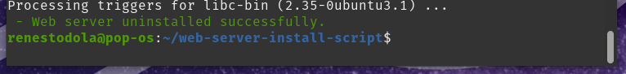
Obr. 20 Výpis po odinštalovaní web servera

Záver
V prvom kroku semestrálnej práce sme úspešne nainštalovali operačný systém Pop_OS na VirtualBox. Pri tomto kroku sme sa museli zamerať na rôzne požiadavky, ako napríklad správne nastavenie virtuálneho stroja a výber vhodnej verzie systému. Po dokončení inštalácie sme prešli k ďalšej časti práce, a to k ukážke skriptu.
Aby sme úspešne splnili zadanú úlohu, bolo pre nás dôležité pochopiť, ako má skript fungovať a aké požiadavky musí spĺňať. Podrobne sme si vysvetlili každú časť skriptu, ktoré nám zaručia úspešnú inštaláciu webového servera a správu užívateľov webového servera.

VirtualBox web stránka: https://www.virtualbox.org/
Pop_OS web stránka: https://pop.system76.com/
dual boot - používanie dvoch alebo viacerých operačných systémov na jednom zariadení

